建筑节能设计报告书
居住建筑
分散供暖空调
工程名称 | 新建项目
工程地点 | 湖南-湘潭
设计编号
建设单位 | 湖南工程学院
设计单位 | 湖南工程学院
设 计 人
校 对 人
审 核 人
设计日期 | 2024年3月3日



采用软件 | 节能设计BECS2023
软件版本 | 20220923
研发单位 | 北京绿建软件股份有限公司
正版授权码 | T19330235087
目 录

1 建筑概况 4
2 设计依据 4
3 建筑大样 5
4 工程材料 10
5 围护结构作法简要说明 10
6 体形系数 11
7 屋顶构造 12
7.1 屋顶构造一 12
8 外墙构造 12
8.1 外墙相关构造 12
8.1.1 外墙构造一 12
8.1.2 阳台隔墙构造二 12
8.2 外墙加权平均传热系数的修正系数 13
8.3 外墙平均热工特性 13
9 挑空楼板构造 14
9.1 挑空楼板构造二 14
10 分户墙构造 15
11 楼梯间隔墙或封闭外走廊隔墙 15
11.1 楼梯间隔墙构造一 15
12 楼板构造 15
12.1 楼板相关构造 15
12.1.1 控温房间楼板构造二 15
12.1.2 控温与非控温楼板构造二 16
12.2 楼板平均热工特性 16
13 通往封闭空间的户门 16
14 通往非封闭空间或户外的户门 16
15 窗墙比 17
15.1 窗墙比 17
15.2 外窗表 17
16 外窗热工 18
16.1 外窗构造 18
16.2 外遮阳类型 18
16.3 平均传热系数 18
16.4 综合太阳得热系数 20
16.5 外窗传热系数 22
16.6 外窗太阳得热系数 22
16.7 外窗活动外遮阳 23
17 凸窗热工 23
18 可见光透射比 23
19 天窗屋顶比 23
20 天窗 24
20.1 天窗类型 24
21 隔热检查 24
22 外窗气密性 24
23 规定性指标检查结论 25

建筑概况
工程名称 | 新建项目
工程地点 | 湖南-湘潭
地理位置 | 北纬：27.90° | 东经：112.90°
气候分区 | 夏热冬冷
建筑面积 | 地上464㎡ 地下0㎡
建筑层数 | 地上2 地下0
建筑高度 | 8.9m
建筑（节能计算）体积 | 0.00
建筑（节能计算）外表面积 | 0.00
北向角度 | 90
结构类型 | 砖混结构
外墙太阳辐射吸收系数 | 0.75
屋顶太阳辐射吸收系数 | 0.75

设计依据
1. 《湖南省居住建筑节能设计标准》DBJ 43/001-2017
2. 《夏热冬冷地区居住建筑节能设计标准》JGJ134-2010
3. 《民用建筑热工设计规范》GB50176
4. 《建筑外门窗气密，水密，抗风压性能分级及检测方法》GB/T 7106-2008

建筑大样
1层平面
2层平面
3层平面
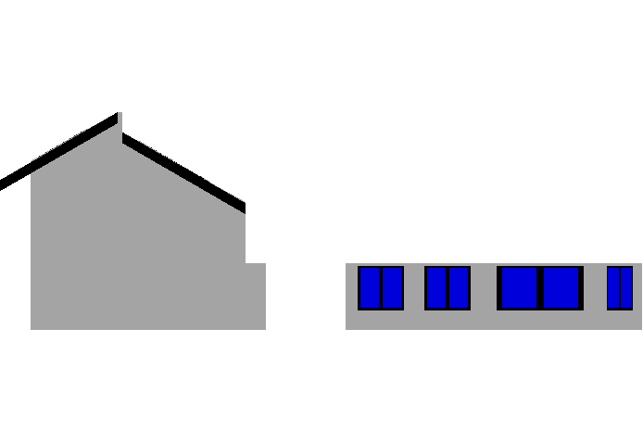
左视图
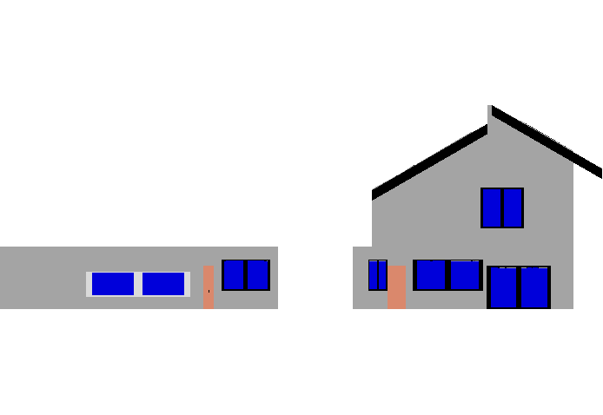
右视图
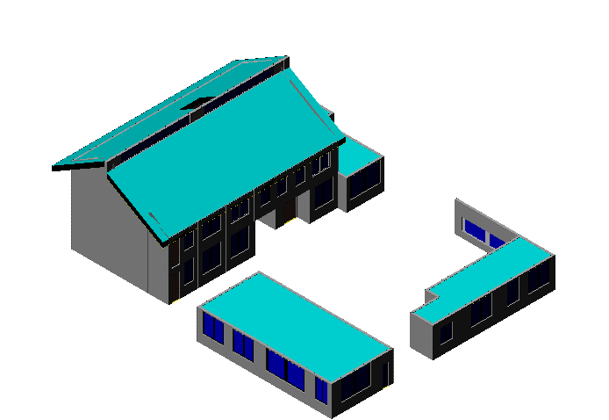
西南轴侧图
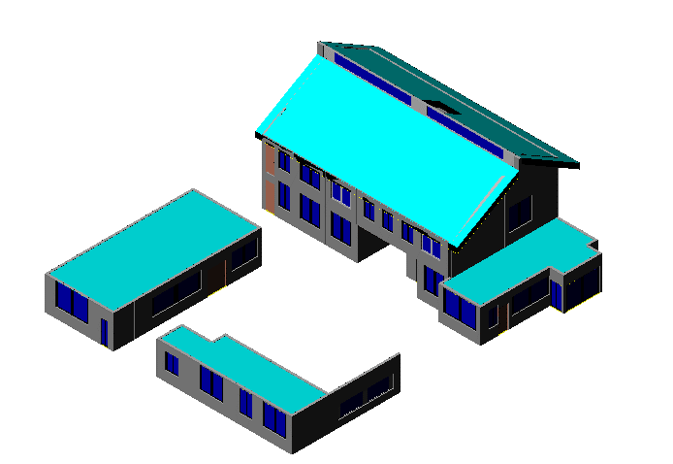
东南轴侧图
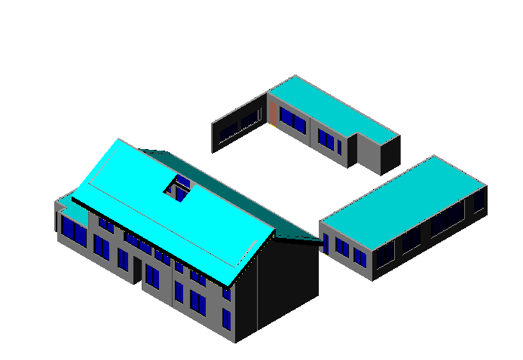
西北轴侧图
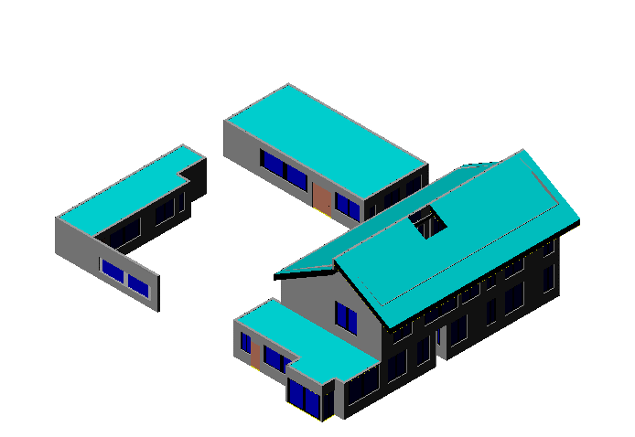
东北轴侧图

工程材料
材料名称 | 导热系数λ | 蓄热系数S | 密度ρ | 比热容Cp | 备注
材料名称 | W/(m.K) | W/(㎡.K) | kg/m³ | J/(kg.K) | 备注
水泥砂浆 | 0.930 | 11.370 | 1800.0 | 1050.0 | 来源：《民用建筑热工设计规范》GB50176-2016
钢筋混凝土 | 1.740 | 17.200 | 2500.0 | 920.0 | 来源：《民用建筑热工设计规范》GB50176-2016
挤塑聚苯板 | 0.030 | 0.381 | 30.0 | 2220.0
1:3水泥砂浆找平层 | 0.930 | 11.370 | 1800.0 | 1062.0
钢筋混凝土屋面板 | 1.740 | 17.060 | 2500.0 | 920.0
石灰水泥砂浆 | 0.870 | 10.627 | 1700.0 | 1050.0
耐碱玻纤网布抗裂砂浆 | 0.930 | 11.306 | 1800.0 | 1050.0
膨胀聚苯板(ρ=20~30) | 0.042 | 0.360 | 25.4 | 1666.7
陶粒混凝土多孔砖(240） | 0.600 | 6.010 | 1100.0 | 752.5
加气混凝土(ρ=500) | 0.190 | 3.123 | 500.0 | 1412.0
聚苯颗粒保温砂浆（1） | 0.059 | 1.047 | 230.0 | 1110.0

围护结构作法简要说明
1. 屋顶构造：屋顶构造一：（由上到下）
1:3水泥砂浆找平层 20mm＋聚苯颗粒保温砂浆（1） 100mm＋1:3水泥砂浆找平层 20mm＋钢筋混凝土屋面板 120mm＋石灰水泥砂浆 20mm

2. 外墙：外墙构造一：（由外到内）
耐碱玻纤网布抗裂砂浆 5mm＋膨胀聚苯板(ρ=20~30) 85mm＋陶粒混凝土多孔砖(240） 100mm＋石灰水泥砂浆 10mm

3. 阳台隔墙：阳台隔墙构造二：（由外到内）
耐碱玻纤网布抗裂砂浆 5mm＋膨胀聚苯板(ρ=20~30) 60mm＋陶粒混凝土多孔砖(240） 240mm＋石灰水泥砂浆 20mm

4. 挑空楼板构造：挑空楼板构造二：（由上到下）
耐碱玻纤网布抗裂砂浆 5mm＋膨胀聚苯板(ρ=20~30) 60mm＋陶粒混凝土多孔砖(240） 240mm＋石灰水泥砂浆 20mm

5. 楼梯间隔墙或封闭外走廊隔墙：楼梯间隔墙构造一：
石灰水泥砂浆 20mm＋加气混凝土(ρ=500) 150mm＋石灰水泥砂浆 20mm

6. 控温房间楼板：控温房间楼板构造二：
1:3水泥砂浆找平层 20mm＋挤塑聚苯板 30mm＋钢筋混凝土屋面板 120mm＋石灰水泥砂浆 20mm

7. 控温与非控温楼板：控温与非控温楼板构造二：
1:3水泥砂浆找平层 20mm＋挤塑聚苯板 30mm＋钢筋混凝土屋面板 120mm＋石灰水泥砂浆 20mm

8. 通往封闭空间的户门：单层实体门：
传热系数1.500W/m^2.K

9. 通往非封闭空间或户外的户门：保温门（多功能门）：
传热系数1.500W/m^2.K

10. 外窗：单框低辐射中空玻璃窗(钢、铝合金窗框)：
传热系数2.000W/m^2.K，太阳得热系数0.300

11. 天窗：12A钢铝单框双玻窗（平均）：
传热系数2.000W/m^2.K，太阳得热系数0.300

12. 幕墙：12A钢铝单框双玻窗（平均）：
传热系数2.000W/m^2.K，太阳得热系数0.300

体形系数
外表面积 | 0.00
建筑体积 | 0.00
体形系数 | 0.00

屋顶构造

屋顶构造一
材料名称  （由上到下） | 厚度δ | 导热系数λ | 蓄热系数S | 修正系数 | 热阻R | 热惰性指标
材料名称  （由上到下） | (mm) | W/(m.K) | W/(㎡.K) | α | (㎡K)/W | D=R*S
1:3水泥砂浆找平层 | 20 | 0.930 | 11.370 | 1.00 | 0.022 | 0.245
聚苯颗粒保温砂浆（1） | 100 | 0.059 | 1.047 | 1.20 | 1.412 | 1.775
1:3水泥砂浆找平层 | 20 | 0.930 | 11.370 | 1.00 | 0.022 | 0.245
钢筋混凝土屋面板 | 120 | 1.740 | 17.060 | 1.00 | 0.069 | 1.177
石灰水泥砂浆 | 20 | 0.870 | 10.627 | 1.00 | 0.023 | 0.244
各层之和∑ | 280 | － | － | － | 1.547 | 3.684
外表面太阳辐射吸收系数 | 0.75[默认]
传热系数K=1/(0.15+∑R) | 0.59
修正后K, D | K = 0.58, D = 3.68
修正原因
标准依据 | 《湖南省居住建筑节能设计标准》DBJ 43/001-2017第4.2.1条
标准要求 | K应满足表4.2.1的规定(K≤0.80)
结论 | 满足

外墙构造

外墙相关构造

外墙构造一
材料名称  （由外到内） | 厚度δ | 导热系数λ | 蓄热系数S | 修正系数 | 热阻R | 热惰性指标
材料名称  （由外到内） | (mm) | W/(m.K) | W/(㎡.K) | α | (㎡K)/W | D=R*S
耐碱玻纤网布抗裂砂浆 | 5 | 0.930 | 11.306 | 1.00 | 0.005 | 0.061
膨胀聚苯板(ρ=20~30) | 85 | 0.042 | 0.360 | 1.20 | 1.687 | 0.729
陶粒混凝土多孔砖(240） | 100 | 0.600 | 6.010 | 1.00 | 0.167 | 1.002
石灰水泥砂浆 | 10 | 0.870 | 10.627 | 1.00 | 0.011 | 0.122
各层之和∑ | 200 | － | － | － | 1.870 | 1.913
外表面太阳辐射吸收系数 | 0.75
传热系数K=1/(0.15+∑R) | 0.50

阳台隔墙构造二
材料名称  （由外到内） | 厚度δ | 导热系数λ | 蓄热系数S | 修正系数 | 热阻R | 热惰性指标
材料名称  （由外到内） | (mm) | W/(m.K) | W/(㎡.K) | α | (㎡K)/W | D=R*S
耐碱玻纤网布抗裂砂浆 | 5 | 0.930 | 11.306 | 1.00 | 0.005 | 0.061
膨胀聚苯板(ρ=20~30) | 60 | 0.042 | 0.360 | 1.20 | 1.190 | 0.514
陶粒混凝土多孔砖(240） | 240 | 0.600 | 6.010 | 1.00 | 0.400 | 2.404
石灰水泥砂浆 | 20 | 0.870 | 10.627 | 1.00 | 0.023 | 0.244
各层之和∑ | 325 | － | － | － | 1.619 | 3.223
外表面太阳辐射吸收系数 | 0.75
传热系数K=1/(0.15+∑R) | 0.57

外墙加权平均传热系数的修正系数
表C.0.4 外墙加权平均传热系数的修正系数ψ
保温方式 | 修正系数ψ
外保温 | 1.05
自保温、夹芯保温 | 1.10
内保温 | 1.15

外墙平均热工特性
1. 南向
构造名称 | 构件  类型 | 面积(㎡) | 面积所占比例 | 传热系数K  W / (㎡K) | 热惰性指标D | 太阳辐射吸收系数
外墙构造一 | 主墙体 | 93.74 | 0.948 | 0.50 | 1.91 | 0.75
阳台隔墙构造二 | 阳台隔墙 | 5.18 | 0.052 | 0.57 | 3.22 | 0.75
合计 |  | 98.92 | 1.000 | 0.50 | 1.98 | 0.75
修正后外墙K | 0.50 × 1.05 = 0.53
2. 北向
构造名称 | 构件  类型 | 面积(㎡) | 面积所占比例 | 传热系数K  W / (㎡K) | 热惰性指标D | 太阳辐射吸收系数
外墙构造一 | 主墙体 | 133.71 | 0.953 | 0.50 | 1.91 | 0.75
阳台隔墙构造二 | 阳台隔墙 | 6.65 | 0.047 | 0.57 | 3.22 | 0.75
合计 |  | 140.36 | 1.000 | 0.50 | 1.98 | 0.75
修正后外墙K | 0.50 × 1.05 = 0.53
3. 东向
构造名称 | 构件  类型 | 面积(㎡) | 面积所占比例 | 传热系数K  W / (㎡K) | 热惰性指标D | 太阳辐射吸收系数
外墙构造一 | 主墙体 | 113.34 | 0.925 | 0.50 | 1.91 | 0.75
阳台隔墙构造二 | 阳台隔墙 | 9.15 | 0.075 | 0.57 | 3.22 | 0.75
合计 |  | 122.49 | 1.000 | 0.50 | 2.01 | 0.75
修正后外墙K | 0.50 × 1.05 = 0.53
4. 西向
构造名称 | 构件  类型 | 面积(㎡) | 面积所占比例 | 传热系数K  W / (㎡K) | 热惰性指标D | 太阳辐射吸收系数
外墙构造一 | 主墙体 | 133.96 | 1.000 | 0.50 | 1.91 | 0.75
修正后外墙K | 0.50 × 1.05 = 0.53
5. 总体
构造名称 | 构件  类型 | 面积(㎡) | 面积所占比例 | 传热系数K  W / (㎡K) | 热惰性指标D | 太阳辐射吸收系数
外墙构造一 | 主墙体 | 474.76 | 0.958 | 0.50 | 1.91 | 0.75
阳台隔墙构造二 | 阳台隔墙 | 20.98 | 0.042 | 0.57 | 3.22 | 0.75
合计 |  | 495.73 | 1.000 | 0.50 | 1.97 | 0.75
修正后外墙K | 0.50 × 1.05 = 0.53
标准依据 | 《湖南省居住建筑节能设计标准》DBJ 43/001-2017第4.2.1条
标准要求 | K应满足表4.2.1的规定(K≤0.80)
结论 | 满足

挑空楼板构造

挑空楼板构造二
材料名称  （由上到下） | 厚度δ | 导热系数λ | 蓄热系数S | 修正系数 | 热阻R | 热惰性指标
材料名称  （由上到下） | (mm) | W/(m.K) | W/(㎡.K) | α | (㎡K)/W | D=R*S
耐碱玻纤网布抗裂砂浆 | 5 | 0.930 | 11.306 | 1.00 | 0.005 | 0.061
膨胀聚苯板(ρ=20~30) | 60 | 0.042 | 0.360 | 1.20 | 1.190 | 0.514
陶粒混凝土多孔砖(240） | 240 | 0.600 | 6.010 | 1.00 | 0.400 | 2.404
石灰水泥砂浆 | 20 | 0.870 | 10.627 | 1.00 | 0.023 | 0.244
各层之和∑ | 325 | － | － | － | 1.619 | 3.223
传热系数K=1/(0.15+∑R) | 0.57
标准依据 | 《湖南省居住建筑节能设计标准》DBJ 43/001-2017第4.2.1条
标准要求 | K<=1.0
结论 | 满足

分户墙构造
本工程无此项内容

楼梯间隔墙或封闭外走廊隔墙

楼梯间隔墙构造一
材料名称 | 厚度δ | 导热系数λ | 蓄热系数S | 修正系数 | 热阻R | 热惰性指标
材料名称 | (mm) | W/(m.K) | W/(㎡.K) | α | (㎡K)/W | D=R*S
石灰水泥砂浆 | 20 | 0.870 | 10.627 | 1.00 | 0.023 | 0.244
加气混凝土(ρ=500) | 150 | 0.190 | 3.123 | 1.25 | 0.632 | 2.466
石灰水泥砂浆 | 20 | 0.870 | 10.627 | 1.00 | 0.023 | 0.244
各层之和∑ | 190 | － | － | － | 0.678 | 2.954
传热系数K=1/(0.22+∑R) | 1.11
修正后K, D | K = 1.12, D = 2.68
修正原因
标准依据 | 《湖南省居住建筑节能设计标准》DBJ 43/001-2017第4.2.1条
标准要求 | K应满足表4.2.1的规定(K≤2.00)
结论 | 满足

楼板构造

楼板相关构造

控温房间楼板构造二
材料名称 | 厚度δ | 导热系数λ | 蓄热系数S | 修正系数 | 热阻R | 热惰性指标
材料名称 | (mm) | W/(m.K) | W/(㎡.K) | α | (㎡K)/W | D=R*S
1:3水泥砂浆找平层 | 20 | 0.930 | 11.370 | 1.00 | 0.022 | 0.245
挤塑聚苯板 | 30 | 0.030 | 0.381 | 1.10 | 0.909 | 0.381
钢筋混凝土屋面板 | 120 | 1.740 | 17.060 | 1.00 | 0.069 | 1.177
石灰水泥砂浆 | 20 | 0.870 | 10.627 | 1.00 | 0.023 | 0.244
各层之和∑ | 190 | － | － | － | 1.023 | 2.046
传热系数K=1/(0.22+∑R) | 0.81
修正后K, D | K = 0.81, D = 2.03
修正原因

控温与非控温楼板构造二
材料名称 | 厚度δ | 导热系数λ | 蓄热系数S | 修正系数 | 热阻R | 热惰性指标
材料名称 | (mm) | W/(m.K) | W/(㎡.K) | α | (㎡K)/W | D=R*S
1:3水泥砂浆找平层 | 20 | 0.930 | 11.370 | 1.00 | 0.022 | 0.245
挤塑聚苯板 | 30 | 0.030 | 0.381 | 1.10 | 0.909 | 0.381
钢筋混凝土屋面板 | 120 | 1.740 | 17.060 | 1.00 | 0.069 | 1.177
石灰水泥砂浆 | 20 | 0.870 | 10.627 | 1.00 | 0.023 | 0.244
各层之和∑ | 190 | － | － | － | 1.023 | 2.046
传热系数K=1/(0.22+∑R) | 0.81
修正后K, D | K = 0.81, D = 2.03
修正原因

楼板平均热工特性
构造名称 | 面积(㎡) | 面积所占比例 | 传热系数K  W / (㎡K) | 热惰性指标D
控温房间楼板构造二 | 124.66 | 0.958 | 0.81 | 2.03
控温与非控温楼板构造二 | 5.50 | 0.042 | 0.81 | 2.03
合计 | 130.16 | 1.000 | 0.81 | 2.03
标准依据 | 《湖南省居住建筑节能设计标准》DBJ 43/001-2017第4.2.1条
标准要求 | K应满足表4.2.1的规定(K≤2.00)
结论 | 满足

通往封闭空间的户门
构造名称 | 面积(㎡) | 面积所占比例 | 传热系数K [W/(㎡.K)] | 是否满足
单层实体门 | 13.32 | 1.000 | 1.50 | 满足
标准依据 | 《湖南省居住建筑节能设计标准》DBJ 43/001-2017第4.2.1条
标准要求 | K≤2.5
结论 | 满足

通往非封闭空间或户外的户门
构造名称 | 面积(㎡) | 面积所占比例 | 传热系数K [W/(㎡.K)] | 是否满足
保温门（多功能门） | 15.99 | 1.000 | 1.50 | 满足
标准依据 | 《湖南省居住建筑节能设计标准》DBJ 43/001-2017第4.2.1条
标准要求 | K≤2.0
结论 | 满足

窗墙比

窗墙比
朝向 | 窗面积(㎡) | 墙面积(㎡) | 窗墙比
南向 | 63.40 | 169.03 | 0.38
北向 | 63.52 | 205.80 | 0.31
东向 | 40.37 | 170.22 | 0.24
西向 | 22.50 | 156.46 | 0.14

外窗表
朝向 | 编号 | 尺寸 | 楼层 | 数量 | 单个面积  （㎡） | 合计面积  （㎡）
南向  63.40 | coffee窗 | 3.00×2.00 | 1 | 1 | 6.00 | 6.00
南向  63.40 | no窗 | 1.80×2.00 | 1 | 1 | 3.60 | 3.60
南向  63.40 | no窗 | 1.00×2.00 | 1 | 1 | 2.00 | 2.00
南向  63.40 | no窗 | 1.80×1.50 | 2 | 1 | 2.70 | 2.70
南向  63.40 | no窗 | 1.00×1.50 | 2 | 1 | 1.50 | 1.50
南向  63.40 | 主窗 | 1.80×2.00 | 1 | 2 | 3.60 | 7.20
南向  63.40 | 主窗 | 1.00×1.50 | 2 | 3 | 1.50 | 4.50
南向  63.40 | 主窗 | 1.80×1.50 | 2 | 2 | 2.70 | 5.40
南向  63.40 | 副窗 | 0.60×2.10 | 1 | 1 | 1.26 | 1.26
南向  63.40 | 副窗 | 3.00×2.10 | 1 | 1 | 6.30 | 6.30
南向  63.40 | 副窗 | 2.10×2.00 | 1 | 2 | 4.20 | 8.40
南向  63.40 | 副窗 | 1.20×2.00 | 1 | 1 | 2.40 | 2.40
南向  63.40 | 副窗 | 1.20×1.50 | 1 | 1 | 1.80 | 1.80
南向  63.40 | 幕墙 | 1.05×2.10 | 1 | 1 | 2.21 | 2.21
南向  63.40 | 幕墙 | 2.00×2.80 | 1 | 1 | 5.60 | 5.60
南向  63.40 | 幕墙 | 0.90×2.80 | 2 | 1 | 2.53 | 2.53
北向  63.52 | coffee窗 | 3.00×2.00 | 1 | 1 | 6.00 | 6.00
北向  63.52 | no窗 | 1.80×2.00 | 1~2 | 2 | 3.60 | 7.20
北向  63.52 | no窗 | 1.00×2.00 | 1~2 | 2 | 2.00 | 4.00
北向  63.52 | 主窗 | 1.60×2.00 | 1 | 1 | 3.20 | 3.20
北向  63.52 | 主窗 | 1.20×2.00 | 1 | 1 | 2.40 | 2.40
北向  63.52 | 主窗 | 1.80×2.00 | 1~2 | 3 | 3.60 | 10.80
北向  63.52 | 主窗 | 0.90×2.00 | 1~2 | 2 | 1.80 | 3.60
北向  63.52 | 主窗 | 3.20×1.50 | 2 | 1 | 4.80 | 4.80
北向  63.52 | 副窗 | 1.50×1.50 | 1 | 2 | 2.25 | 4.50
北向  63.52 | 副窗 | 0.50×1.50 | 1 | 1 | 0.75 | 0.75
北向  63.52 | 副窗 | 1.80×1.50 | 1 | 1 | 2.70 | 2.70
北向  63.52 | 副窗 | 3.00×1.50 | 1 | 1 | 4.50 | 4.50
北向  63.52 | 副窗 | 0.60×2.10 | 1 | 1 | 1.26 | 1.26
北向  63.52 | 幕墙 | 1.05×2.10 | 1 | 1 | 2.21 | 2.21
北向  63.52 | 幕墙 | 2.00×2.80 | 2 | 1 | 5.60 | 5.60
东向  40.37 | coffee窗 | 3.37×1.50 | 1 | 1 | 5.05 | 5.05
东向  40.37 | coffee窗 | 0.90×1.50 | 1 | 1 | 1.35 | 1.35
东向  40.37 | 主窗 | 2.10×2.00 | 2 | 1 | 4.20 | 4.20
东向  40.37 | 副窗 | 2.36×1.50 | 1 | 1 | 3.54 | 3.54
东向  40.37 | 副窗 | 4.48×1.50 | 1 | 1 | 6.72 | 6.72
东向  40.37 | 幕墙 | 2.00×2.80 | 1 | 1 | 5.60 | 5.60
东向  40.37 | 幕墙 | 3.10×2.10 | 1 | 1 | 6.51 | 6.51
东向  40.37 | 幕墙 | 2.00×2.80 | 2 | 1 | 5.60 | 5.60
东向  40.37 | 过道窗 | 0.30×2.00 | 1 | 3 | 0.60 | 1.80
西向  22.50 | 主窗 | 0.60×2.00 | 1 | 1 | 1.20 | 1.20
西向  22.50 | 副窗 | 1.20×2.00 | 1 | 1 | 2.40 | 2.40
西向  22.50 | 副窗 | 2.10×2.00 | 1 | 2 | 4.20 | 8.40
西向  22.50 | 副窗 | 3.90×2.00 | 1 | 1 | 7.80 | 7.80
西向  22.50 | 过道窗 | 1.80×0.50 | 1 | 1 | 0.90 | 0.90
西向  22.50 | 过道窗 | 0.90×2.00 | 1 | 1 | 1.80 | 1.80

外窗热工

外窗构造
序号 | 构造名称 | 构造编号 | 传热系数 | 太阳得热系数 | 可见光透射比 | 备注
1 | 单框低辐射中空玻璃窗(钢、铝合金窗框) | 18 | 2.00 | 0.30 | 0.830 | 窗框窗洞面积比20~30%
2 | 12A钢铝单框双玻窗（平均） | 67 | 2.00 | 0.30 | 1.000 | 来源《民用建筑热工设计规范》
3 | 12A钢铝单框双玻窗（平均） | 65 | 2.00 | 0.30 | 1.000 | 来源《民用建筑热工设计规范》

外遮阳类型
本工程无此内容

平均传热系数
1. 南向：
序号 | 门窗  编号 | 楼层 | 数量 | 单个面积（㎡） | 总面积（㎡） | 构造  编号 | 遮阳类型 | 传热系数  修正系数 | 传热系数
1 | coffee窗 | 1 | 1 | 6.000 | 6.000 | 18 |  |  | 2.000
2 | no窗 | 1 | 1 | 3.600 | 3.600 | 18 |  |  | 2.000
3 | no窗 | 1 | 1 | 2.000 | 2.000 | 18 |  |  | 2.000
4 | no窗 | 2 | 1 | 2.700 | 2.700 | 18 |  |  | 2.000
5 | no窗 | 2 | 1 | 1.500 | 1.500 | 18 |  |  | 2.000
6 | 主窗 | 1 | 2 | 3.600 | 7.200 | 18 |  |  | 2.000
7 | 主窗 | 2 | 3 | 1.500 | 4.500 | 18 |  |  | 2.000
8 | 主窗 | 2 | 2 | 2.700 | 5.400 | 18 |  |  | 2.000
9 | 副窗 | 1 | 1 | 1.260 | 1.260 | 18 |  |  | 2.000
10 | 副窗 | 1 | 1 | 6.300 | 6.300 | 18 |  |  | 2.000
11 | 副窗 | 1 | 2 | 4.200 | 8.400 | 18 |  |  | 2.000
12 | 副窗 | 1 | 1 | 2.400 | 2.400 | 18 |  |  | 2.000
13 | 副窗 | 1 | 1 | 1.800 | 1.800 | 18 |  |  | 2.000
14 | 幕墙 | 1 | 1 | 2.205 | 2.205 | 65 |  |  | 2.000
15 | 幕墙 | 1 | 1 | 5.600 | 5.600 | 67 |  |  | 2.000
16 | 幕墙 | 2 | 1 | 2.531 | 2.531 | 67 |  |  | 2.000
朝向总面积(㎡) |  |  |  | 63.396 | 朝向平均传热系数 |  |  |  | 2.000
2. 北向：
序号 | 门窗  编号 | 楼层 | 数量 | 单个面积（㎡） | 总面积（㎡） | 构造  编号 | 遮阳类型 | 传热系数  修正系数 | 传热系数
1 | coffee窗 | 1 | 1 | 6.000 | 6.000 | 18 |  |  | 2.000
2 | no窗 | 1~2 | 2 | 3.600 | 7.200 | 18 |  |  | 2.000
3 | no窗 | 1~2 | 2 | 2.000 | 4.000 | 18 |  |  | 2.000
4 | 主窗 | 1 | 1 | 3.200 | 3.200 | 18 |  |  | 2.000
5 | 主窗 | 1 | 1 | 2.400 | 2.400 | 18 |  |  | 2.000
6 | 主窗 | 1~2 | 3 | 3.600 | 10.800 | 18 |  |  | 2.000
7 | 主窗 | 1~2 | 2 | 1.800 | 3.600 | 18 |  |  | 2.000
8 | 主窗 | 2 | 1 | 4.800 | 4.800 | 18 |  |  | 2.000
9 | 副窗 | 1 | 2 | 2.250 | 4.500 | 18 |  |  | 2.000
10 | 副窗 | 1 | 1 | 0.750 | 0.750 | 18 |  |  | 2.000
11 | 副窗 | 1 | 1 | 2.700 | 2.700 | 18 |  |  | 2.000
12 | 副窗 | 1 | 1 | 4.500 | 4.500 | 18 |  |  | 2.000
13 | 副窗 | 1 | 1 | 1.260 | 1.260 | 18 |  |  | 2.000
14 | 幕墙 | 1 | 1 | 2.205 | 2.205 | 65 |  |  | 2.000
15 | 幕墙 | 2 | 1 | 5.600 | 5.600 | 67 |  |  | 2.000
朝向总面积(㎡) |  |  |  | 63.515 | 朝向平均传热系数 |  |  |  | 2.000

3. 东向：
序号 | 门窗  编号 | 楼层 | 数量 | 单个面积（㎡） | 总面积（㎡） | 构造  编号 | 遮阳类型 | 传热系数  修正系数 | 传热系数
1 | coffee窗 | 1 | 1 | 5.049 | 5.049 | 18 |  |  | 2.000
2 | coffee窗 | 1 | 1 | 1.350 | 1.350 | 18 |  |  | 2.000
3 | 主窗 | 2 | 1 | 4.200 | 4.200 | 18 |  |  | 2.000
4 | 副窗 | 1 | 1 | 3.544 | 3.544 | 18 |  |  | 2.000
5 | 副窗 | 1 | 1 | 6.721 | 6.721 | 18 |  |  | 2.000
6 | 幕墙 | 1 | 1 | 5.598 | 5.598 | 67 |  |  | 2.000
7 | 幕墙 | 1 | 1 | 6.510 | 6.510 | 65 |  |  | 2.000
8 | 幕墙 | 2 | 1 | 5.600 | 5.600 | 67 |  |  | 2.000
9 | 过道窗 | 1 | 3 | 0.600 | 1.800 | 18 |  |  | 2.000
朝向总面积(㎡) |  |  |  | 40.373 | 朝向平均传热系数 |  |  |  | 2.000

4. 西向：
序号 | 门窗  编号 | 楼层 | 数量 | 单个面积（㎡） | 总面积（㎡） | 构造  编号 | 遮阳类型 | 传热系数  修正系数 | 传热系数
1 | 主窗 | 1 | 1 | 1.200 | 1.200 | 18 |  |  | 2.000
2 | 副窗 | 1 | 1 | 2.400 | 2.400 | 18 |  |  | 2.000
3 | 副窗 | 1 | 2 | 4.200 | 8.400 | 18 |  |  | 2.000
4 | 副窗 | 1 | 1 | 7.800 | 7.800 | 18 |  |  | 2.000
5 | 过道窗 | 1 | 1 | 0.900 | 0.900 | 18 |  |  | 2.000
6 | 过道窗 | 1 | 1 | 1.800 | 1.800 | 18 |  |  | 2.000
朝向总面积(㎡) |  |  |  | 22.500 | 朝向平均传热系数 |  |  |  | 2.000

综合太阳得热系数
1. 南向：
序号 | 门窗编号 | 楼层 | 数量 | 单个面积（㎡） | 总面积（㎡） | 构造编号 | 窗太阳得热系数 | 外遮阳编号 | 外遮阳系数 | 综合太阳得热系数
1 | coffee窗 | 1 | 1 | 6.000 | 6.000 | 18 | 0.300 |  | 1.000 | 0.300
2 | no窗 | 1 | 1 | 3.600 | 3.600 | 18 | 0.300 |  | 1.000 | 0.300
3 | no窗 | 1 | 1 | 2.000 | 2.000 | 18 | 0.300 |  | 1.000 | 0.300
4 | no窗 | 2 | 1 | 2.700 | 2.700 | 18 | 0.300 |  | 1.000 | 0.300
5 | no窗 | 2 | 1 | 1.500 | 1.500 | 18 | 0.300 |  | 1.000 | 0.300
6 | 主窗 | 1 | 2 | 3.600 | 7.200 | 18 | 0.300 |  | 1.000 | 0.300
7 | 主窗 | 2 | 3 | 1.500 | 4.500 | 18 | 0.300 |  | 1.000 | 0.300
8 | 主窗 | 2 | 2 | 2.700 | 5.400 | 18 | 0.300 |  | 1.000 | 0.300
9 | 副窗 | 1 | 1 | 1.260 | 1.260 | 18 | 0.300 |  | 1.000 | 0.300
10 | 副窗 | 1 | 1 | 6.300 | 6.300 | 18 | 0.300 |  | 1.000 | 0.300
11 | 副窗 | 1 | 2 | 4.200 | 8.400 | 18 | 0.300 |  | 1.000 | 0.300
12 | 副窗 | 1 | 1 | 2.400 | 2.400 | 18 | 0.300 |  | 1.000 | 0.300
13 | 副窗 | 1 | 1 | 1.800 | 1.800 | 18 | 0.300 |  | 1.000 | 0.300
14 | 幕墙 | 1 | 1 | 2.205 | 2.205 | 65 | 0.300 |  | 1.000 | 0.300
15 | 幕墙 | 1 | 1 | 5.600 | 5.600 | 67 | 0.300 |  | 1.000 | 0.300
16 | 幕墙 | 2 | 1 | 2.531 | 2.531 | 67 | 0.300 |  | 1.000 | 0.300
朝向总面积(㎡) |  |  |  |  | 63.396 | 综合太阳得热系数 |  |  | 1.000 | 0.300
2. 北向：
序号 | 门窗编号 | 楼层 | 数量 | 单个面积（㎡） | 总面积（㎡） | 构造编号 | 窗太阳得热系数 | 外遮阳编号 | 外遮阳系数 | 综合太阳得热系数
1 | coffee窗 | 1 | 1 | 6.000 | 6.000 | 18 | 0.300 |  | 1.000 | 0.300
2 | no窗 | 1~2 | 2 | 3.600 | 7.200 | 18 | 0.300 |  | 1.000 | 0.300
3 | no窗 | 1~2 | 2 | 2.000 | 4.000 | 18 | 0.300 |  | 1.000 | 0.300
4 | 主窗 | 1 | 1 | 3.200 | 3.200 | 18 | 0.300 |  | 1.000 | 0.300
5 | 主窗 | 1 | 1 | 2.400 | 2.400 | 18 | 0.300 |  | 1.000 | 0.300
6 | 主窗 | 1~2 | 3 | 3.600 | 10.800 | 18 | 0.300 |  | 1.000 | 0.300
7 | 主窗 | 1~2 | 2 | 1.800 | 3.600 | 18 | 0.300 |  | 1.000 | 0.300
8 | 主窗 | 2 | 1 | 4.800 | 4.800 | 18 | 0.300 |  | 1.000 | 0.300
9 | 副窗 | 1 | 2 | 2.250 | 4.500 | 18 | 0.300 |  | 1.000 | 0.300
10 | 副窗 | 1 | 1 | 0.750 | 0.750 | 18 | 0.300 |  | 1.000 | 0.300
11 | 副窗 | 1 | 1 | 2.700 | 2.700 | 18 | 0.300 |  | 1.000 | 0.300
12 | 副窗 | 1 | 1 | 4.500 | 4.500 | 18 | 0.300 |  | 1.000 | 0.300
13 | 副窗 | 1 | 1 | 1.260 | 1.260 | 18 | 0.300 |  | 1.000 | 0.300
14 | 幕墙 | 1 | 1 | 2.205 | 2.205 | 65 | 0.300 |  | 1.000 | 0.300
15 | 幕墙 | 2 | 1 | 5.600 | 5.600 | 67 | 0.300 |  | 1.000 | 0.300
朝向总面积(㎡) |  |  |  |  | 63.515 | 综合太阳得热系数 |  |  | 1.000 | 0.300

3. 东向：
序号 | 门窗编号 | 楼层 | 数量 | 单个面积（㎡） | 总面积（㎡） | 构造编号 | 窗太阳得热系数 | 外遮阳编号 | 外遮阳系数 | 综合太阳得热系数
1 | coffee窗 | 1 | 1 | 5.049 | 5.049 | 18 | 0.300 |  | 1.000 | 0.300
2 | coffee窗 | 1 | 1 | 1.350 | 1.350 | 18 | 0.300 |  | 1.000 | 0.300
3 | 主窗 | 2 | 1 | 4.200 | 4.200 | 18 | 0.300 |  | 1.000 | 0.300
4 | 副窗 | 1 | 1 | 3.544 | 3.544 | 18 | 0.300 |  | 1.000 | 0.300
5 | 副窗 | 1 | 1 | 6.721 | 6.721 | 18 | 0.300 |  | 1.000 | 0.300
6 | 幕墙 | 1 | 1 | 5.598 | 5.598 | 67 | 0.300 |  | 1.000 | 0.300
7 | 幕墙 | 1 | 1 | 6.510 | 6.510 | 65 | 0.300 |  | 1.000 | 0.300
8 | 幕墙 | 2 | 1 | 5.600 | 5.600 | 67 | 0.300 |  | 1.000 | 0.300
9 | 过道窗 | 1 | 3 | 0.600 | 1.800 | 18 | 0.300 |  | 1.000 | 0.300
朝向总面积(㎡) |  |  |  |  | 40.373 | 综合太阳得热系数 |  |  | 1.000 | 0.300

4. 西向：
序号 | 门窗编号 | 楼层 | 数量 | 单个面积（㎡） | 总面积（㎡） | 构造编号 | 窗太阳得热系数 | 外遮阳编号 | 外遮阳系数 | 综合太阳得热系数
1 | 主窗 | 1 | 1 | 1.200 | 1.200 | 18 | 0.300 |  | 1.000 | 0.300
2 | 副窗 | 1 | 1 | 2.400 | 2.400 | 18 | 0.300 |  | 1.000 | 0.300
3 | 副窗 | 1 | 2 | 4.200 | 8.400 | 18 | 0.300 |  | 1.000 | 0.300
4 | 副窗 | 1 | 1 | 7.800 | 7.800 | 18 | 0.300 |  | 1.000 | 0.300
5 | 过道窗 | 1 | 1 | 0.900 | 0.900 | 18 | 0.300 |  | 1.000 | 0.300
6 | 过道窗 | 1 | 1 | 1.800 | 1.800 | 18 | 0.300 |  | 1.000 | 0.300
朝向总面积(㎡) |  |  |  |  | 22.500 | 综合太阳得热系数 |  |  | 1.000 | 0.300

5. 平均综合太阳得热系数：
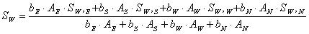 | =0.300

朝向 | 面积（㎡） | 权重系数b | 综合太阳得热系数
南向 | 63.396 | 1.00 | 0.300
北向 | 63.515 | 1.00 | 0.300
东向 | 40.373 | 1.00 | 0.300
西向 | 22.500 | 1.00 | 0.300
整个建筑综合太阳得热系数 |  | 0.300

外窗传热系数
朝向 | 面积 | 传热系数 | 遮阳系数 | 窗墙比 | 标准要求 | 结论
南向 | 63.40 | 2.00 | 0.34 | 0.38 | K≤2.80 | 满足
北向 | 63.52 | 2.00 | 0.34 | 0.31 | K≤3.20 | 满足
东向 | 40.37 | 2.00 | 0.34 | 0.24 | K≤3.20 | 满足
西向 | 22.50 | 2.00 | 0.34 | 0.14 | K≤3.60 | 满足
综合平均 | 189.78 | 2.00 | 0.34 | 0.27
标准依据 | 《湖南省居住建筑节能设计标准》DBJ 43/001-2017第4.2.2条
标准要求 | 外窗传热系数、太阳得热系数应符合表4.2.2的要求
结论 | 满足
注：本表所统计的外窗不含凸窗。

外窗太阳得热系数
朝向 | 面积 | 传热系数 | 夏季综合太阳得热系数 | 窗墙比 | 标准要求 | 结论
南向 | 63.40 | 2.00 | 0.30 | 0.38 | SHGCSum≤0.40 | 满足
北向 | 63.52 | 2.00 | 0.30 | 0.31 | SHGCSum≤0.44 | 满足
东向 | 40.37 | 2.00 | 0.30 | 0.24 | SHGCSum≤0.40 | 满足
西向 | 22.50 | 2.00 | 0.30 | 0.14 | SHGCSum(不要求) | 满足
综合平均 | 189.78 | 2.00 | 0.30 | 0.27
标准依据 | 《湖南省居住建筑节能设计标准》DBJ 43/001-2017第4.2.2条
标准要求 | 外窗传热系数、太阳得热系数应符合表4.2.2的要求
结论 | 满足
注：本表所统计的外窗包含凸窗。

外窗活动外遮阳
朝向 | 房间编号 | 窗构造编号 | 活动外遮阳 | 标准要求 | 是否满足
南向 | 1003 | 18 | 无 | 不要求 | 满足
北向 | 1003 | 18 | 无 | 不要求 | 满足
标准依据 |  | 《湖南省居住建筑节能设计标准》DBJ 43/001-2017第4.2.2条
标准要求 |  | 活动外遮阳装置应符合表4.2.2的要求
结论 |  | 满足
注：达标朝向只列出一项，不达标朝向最多列出10项

凸窗热工

本工程无此项内容

可见光透射比
朝向 | 窗墙比 | 最不利窗编号 | 最不利透射比 | 透射比限值
南向 | 0.38 | no窗 | 0.83 | 0.50
北向 | 0.31 | no窗 | 0.83 | 0.60
东向 | 0.24 | 主窗 | 0.83 | 0.60
西向 | 0.14 | 副窗 | 0.83 | 0.60
标准依据 |  | 《湖南省居住建筑节能设计标准》DBJ 43/001-2017第4.2.2条
标准要求 |  | 外窗可见光透射比应符合表4.2.2的要求
结论 |  | 满足

天窗屋顶比
房间 | 天窗编号 | 天窗面积（㎡） | 屋顶面积（㎡） | 面积比
2001 |  | 11.21 | 19.48 | 0.58
2023 |  | 0.52 | 17.55 | 0.03
阳光间 |  | 3.20 | 5.52 | 0.58
整栋建筑 |  | 11.74 | 335.38 | 0.03
标准依据 | 《湖南省居住建筑节能设计标准》DBJ 43/001-2017第4.2.2条
标准要求 | 天窗面积不应大于屋顶总面积的4%
结论 | 满足

天窗

天窗类型
序号 | 构造名称 | 构造编号 | 传热系数 | 综合太阳得热系数 | 备注
1 | 12A钢铝单框双玻窗（平均） | 66 | 2.00 | 0.30 | 来源《民用建筑热工设计规范》
平均 |  |  | 2.00 | 0.30
标准依据 |  | 《湖南省居住建筑节能设计标准》DBJ 43/001-2017第4.2.2条
标准要求 |  | K≤2.5,SHGC≤0.35
结论 |  | 满足

隔热检查

构造名称 | 构造类型 | 朝向 | 传热系数 | 热惰性指标 | 面密度 | 面积  (㎡) | 内表最高温度(℃) | 温度限值(℃) | 结论
外墙构造一 | 外墙 | 东 | 0.50 | 1.91 | 138 | 113.34 | 39.64 | 40.40 | 满足
外墙构造一 | 外墙 | 西 | 0.50 | 1.91 | 138 | 133.96 | 40.12 | 40.40 | 满足
屋顶构造一 | 屋顶 | 上 | 0.58 | 3.68 | 429 | 323.64 | － | 40.40 | 无需验算
标准依据 | 《湖南省居住建筑节能设计标准》DBJ 43/001-2017第4.2.3条和《民用建筑热工设计规范》GB50176
标准要求 | 内表面温度不超过限值
结论 | 满足

外窗气密性
层数 | 1～9层 | 10层以上
最不利气密性等级 | － | －
外窗气密性措施
标准依据 | 《湖南省居住建筑节能设计标准》DBJ 43/001-2017第4.2.4条，分级与检测方法《建筑外门窗气密，水密，抗风压性能分级及检测方法》GB/T 7106-2008 | 《湖南省居住建筑节能设计标准》DBJ 43/001-2017第4.2.4条，分级与检测方法《建筑外门窗气密，水密，抗风压性能分级及检测方法》GB/T 7106-2008
标准要求 | 10层以下外窗气密性不应低于《建筑外门窗气密，水密，抗风压性能分级及检测方法》GB/T 7106-2008的6级 | 10层及以上外窗气密性不应低于《建筑外门窗气密，水密，抗风压性能分级及检测方法》GB/T 7106-2008的7级
结论 | － | －

规定性指标检查结论
序号 | 检查项 | 结论
1 | 屋顶构造 | 满足
2 | 外墙构造 | 满足
3 | 挑空楼板构造 | 满足
4 | 楼梯间隔墙或封闭外走廊隔墙 | 满足
5 | 楼板构造 | 满足
6 | 通往封闭空间的户门 | 满足
7 | 通往非封闭空间或户外的户门 | 满足
8 | 外窗热工 | 满足
9 | 可见光透射比 | 满足
10 | 天窗屋顶比 | 满足
11 | 天窗类型 | 满足
12 | 隔热检查 | 满足
13 | 外窗气密性 | 满足
结论 |  | 满足

■说明：本工程建筑围护结构热工性能设计指标满足《湖南省居住建筑节能设计标准》DBJ 43/001-2017规定的要求,节能设计符合要求。

